НАРОДНЫЕ ИГРЫ ДЛЯ ДЕТЕЙ МЛАДШЕГО ДОШКОЛЬНОГО ВОЗРАСТА

«Ходит Ваня»

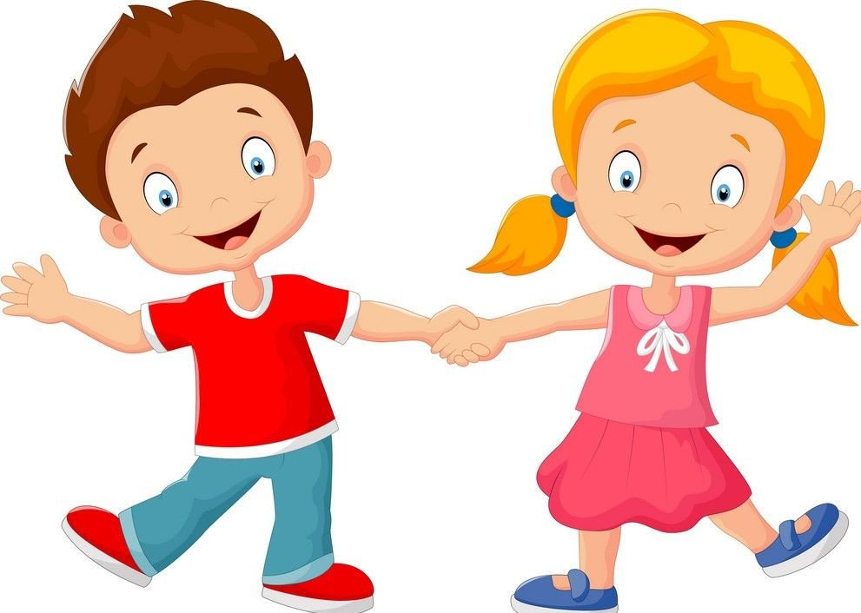
Ход игры: взрослый и дети ходят по кругу, проговаривая слова:

Ходит Ваня, ходит Ваня,
Посреди кружочка
Ищет Ваня, ищет Ваня,
Для себя дружочка
Нашел Ваня, нашел Ваня
Для себя дружочка.
Один ребенок находится в кругу и выбирает себе дружочка на слова: Нашел Ваня, нашел Ваня для себя дружочка. Стоя в кругу, они танцую, а остальные дети хлопают в ладоши. Затем взрослый меняет ведущего, игра продолжается.
__________________________________________________________________

«Мыши водят хоровод»

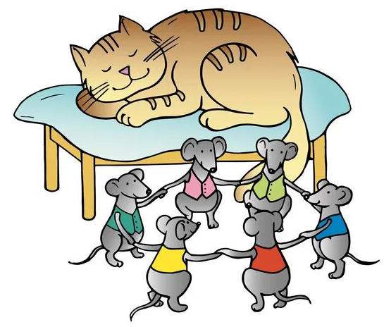
Ход игры: выбирают «кота». Остальные дети – мышки. «Кот» встает в середину хоровода и делает вид, что спит. Мышки водят хоровод и говорят:
«Мышки водят хоровод,
А на печке дремлет кот.
Тише, мыши, не шумите,
Кота Ваську не будите!
Вот проснется Васька-кот,
Разобьет весь хоровод!»
После этого «кот» охотиться на «мышек». Осаленная «мышка» становится новым «котом».
__________________________________________________________________

«Хоровод»
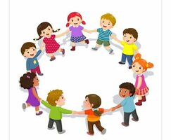
Ход игры: взявшись за руки, дети ходят по кругу и проговаривают слова:
Вокруг розовых кустов, среди травок и цветов
Кружим, кружим хоровод, ох, весёлый мы народ!
До того мы закружились, что на землю повалились.
Бух!
При произнесении последней фразы выполняют приседания.
__________________________________________________________________

«Курочка – хохлатка»

Ход игры: взрослый изображает «курицу», дети – «цыплят». Один ребёнок (постарше) – «кошка». «Кошка» садится на стул в сторонке. «Курочка» и «цыплята» ходят по площадке, проговаривая слова:
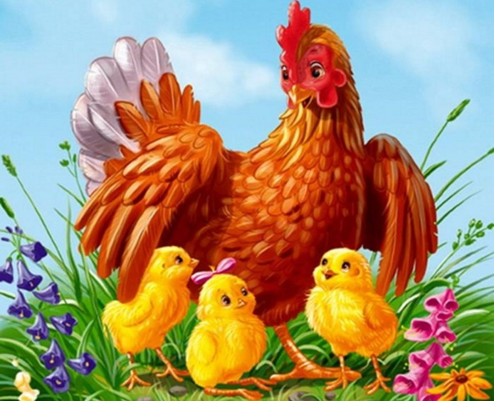
Вышла курочка – хохлатка, с нею жёлтые цыплятки,
Квохчет курочка: «Ко-ко, не ходите далеко».
Приближаясь к «кошке», взрослый говорит:
«На скамейке у дорожки улеглась и дремлет кошка…
Кошка глазки открывает и цыпляток догоняет».
«Кошка» открывает глаза, мяукает и бежит за «цыплятами», которые убегают в определённый угол площадки – «дом» - к курице-маме. Взрослый («курица») защищает «цыплят», разводя руки в стороны, и говорит при этом: «Уходи, кошка, не дам тебе цыпляток!» При повторении игры роль «кошки» поручается другому ребёнку.
__________________________________________________________________

«Одуванчик»

Ход игры: дети выполняют движения по тексту игры.
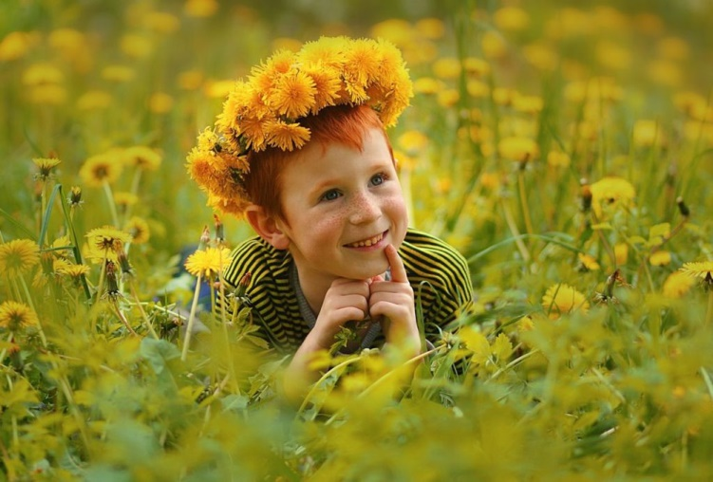
По краешку канавки
На травяном диванчике
Весёлою гурьбою
Расселись одуванчики
Тут и солнышко взошло,
Покатились мячиком.
Идет красно солнышко,
Где же одуванчики?
Дети – одуванчики в желтых шапочках бегают под музыку, бубен. С окончанием музыки они бегут на стулья.
Ведущий произносит текст, после чего идет искать одуванчики, которые закрывают руками лицо, прячутся.
Ведущий: Желтый одуванчик, я тебя сорву.
Желтый одуванчик, спрятался в траву
Ведущий уходит. Игра начинается снова.

__________________________________________________________________
«Зайцы и волк»
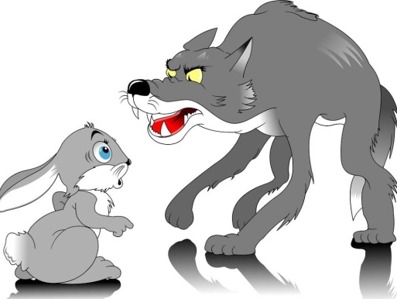
Ход игры: Дети – «зайцы» прячутся за кустами и деревьями. В стороне, за кустом, находится «волк». «Зайцы» выбегают на полянку, прыгают, щиплют травку, резвятся. По сигналу взрослого: «Волк идёт!» - «зайцы» убегают и прячутся за кусты, деревья. «Волк» пытается их догнать. В игре можно использовать стихотворный текст:
Зайки скачут: скок, скок, скок –
На зелёный на лужок.
Травку щиплют, кушают,
Осторожно слушают,
Не идёт ли волк?

__________________________________________________________________

«Мороз Красный Нос»

Ход игры: взрослый стоит напротив детей на расстоянии 5 метров и произносит слова:
Я – Мороз Красный Нос. Бородою весь зарос.
Я ищу в лесу зверей. Выходите поскорей!
Выходите, зайчики! Девочки и мальчики!
(Дети идут навстречу взрослому)
- Заморожу! Заморожу!
Взрослый пытается поймать ребят – «зайчат». Дети разбегаются
__________________________________________________________________

